- 200型装配式公路钢桥(贝雷桥)
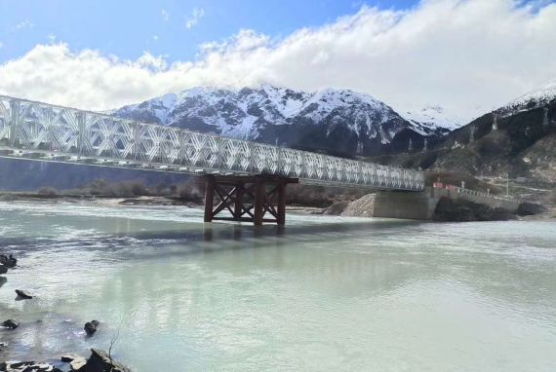
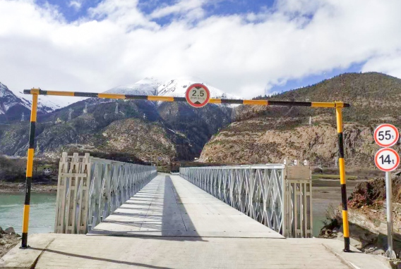

200型装配式钢桥从外观上看与"321"型贝雷钢桥相似，但将桁架高度提高到2.134米。对于部分较长跨径的钢桥，可以采取加强弦杆间的接头与桁架间的接头错开布置，减小因销孔间隙引起的非弹性变形，并采用预拱的方法，大大减少桥梁跨中竖向挠度。螺栓连接构件采用导向套定位固定的方法增加了产品连接精度，导向套受剪，螺栓受拉，提高了螺栓的使用寿命，保证了装配式钢桥的安全性。抗风拉杆制作成整体式，并与横梁连接，提高装配式钢桥的整体稳定性。水平支撑架与桁架片之间是跨接固定，这样可保证整桥没有侧弯，整桥架好后并带预拱度。200型装配式钢桥除可组装成单车道桥梁外，还可组装成双车道桥梁，从而扩大了桥梁的使用范围。
产品属性
品名 | 200型装配式公路钢桥（贝雷钢桥）
型号别名 | HD200型，CB200型，ZB200型装配式公路钢桥（贝雷钢桥）
桁架片型号 | 200型贝雷片
桁架片常规尺寸 | 3.048米（10英尺）× 2.134米（孔到孔)
钢桥标准车道净宽 | 3.15米特制单车道； 4.2米标准单车道； 7.35米标准双车道；（也可根据客户需求特制）
钢桥设计最大跨度 | 单车道60.96米单跨；双车道45.72米单跨；（若总长大于最大单跨长度，可做多跨连续梁，也可选择GWD型钢桥）
荷载等级 | 汽车10级；汽车15级；汽车20级；履带-50级；挂车-80级；单车40吨；单车60吨；单车150吨；AASHTO HS20，HS25-44，HL93，BS5400 HA + HB；域-A；域-B；公路-I级；公路-II级；印度标准Class-40；澳大利亚标准T44；韩国标准D24 等。
钢桥主要材质 | GB Q345B
连接销子材质 | 30CrMnTi
连接螺栓等级 | 8.8级高强螺栓
表面防腐 | 热镀锌；油漆；钢结构重型防腐油漆；沥青漆；桥面板防滑骨料处理等。
桥梁架设方法 | 悬臂推出法；吊装法；浮运法；就地拼装法；堆土施工法等。
安装需要时间 | 桥台等条件具备后7-14个晴天日（根据桥梁长度和现场条件确定）
安装需要工人 | 6-8名（根据现场条件确定）
安装需要设备 | 吊车，卷扬机，千斤顶，手拉葫芦等。（可根据现场条件调整）
钢桥特点 | 交货期短，配件轻便，装配快速，可互换，可拆卸，寿命长；承载能力大，寿命长。
通过认证 | ISO，CCIC，BV，SGS，CNAS等。
执行标准 | JT-T/728-2008

- 321型装配式公路钢桥(贝雷桥)
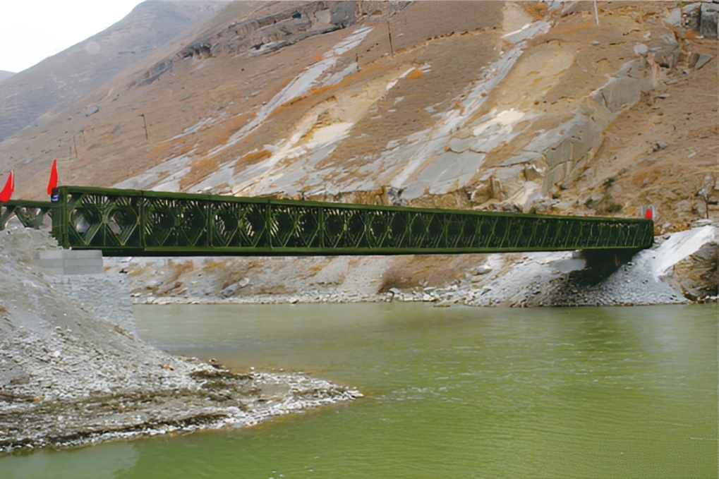
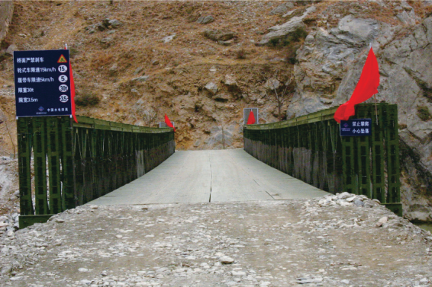

321型装配式钢桥，是一款经典的模块化、快速反应制式桥梁系统。该桥梁整体结构精选高强度钢材，通过精密的全焊接工艺制造，兼具优异的结构刚度与韧性。其核心主梁采用可分解的轻型桁架结构，节段之间通过独特的单销连接方式进行固定，这种设计不仅赋予了构件极高的标准化互换性，更大幅降低了结构自重，使得整桥的物流运输与现场拆装极为便捷，即便在缺乏大型起重设备的复杂地形下也能高效作业。作为一种高度成熟的应急交通保障解决方案，321型钢桥具备极强的适应性，可根据实际跨径需求和通载等级，广泛应用于抢险救灾、工程便道等领域。
产品属性
品名 | 321型装配式公路钢桥（贝雷钢桥）
型号别名 | 100型装配式公路钢桥（贝雷钢桥）
衍生型号 | CB100, Compact-100，英制321型；
桁架片型号 | 321型贝雷片
桁架片常规尺寸 | 3米×1.4米（孔到孔）通常也说：3米×1.5米（边到边）
钢桥设计最大跨度 | 51米单跨（若总长大于51米，可做多跨连续梁，也可选择200型，GWD型钢桥）
钢桥标准车道净宽 | 4米单车道（也可根据客户需求特制）
荷载等级 | 汽车10级汽车15级；汽车20级；履带-50级；挂车-80级；单车40吨；AASHTO HS20,HS25-44,HL93,BS5400 HA + HB；域-A；域-B；公路-I级；公路-II级；印度标准Class-40；澳大利亚标准T44；韩国标准D24 等。
钢桥主要材质 | GB Q345B
连接销子材质 | 30CrMnTi
连接螺栓等级 | 8.8级高强螺栓
表面防腐 | 热镀锌；油漆；钢结构重型防腐油漆；沥青漆；桥面板防滑骨料处理等。
桥梁架设方法 | 悬臂推出法；吊装法；浮运法；就地拼装法；堆土施工法等。
安装需要时间 | 桥台等条件具备后7-14个晴天日（根据桥梁长度和现场条件确定）
安装需要工人 | 6-8名（根据现场条件确定）
安装需要设备 | 吊车，卷扬机，千斤顶，手拉葫芦等。（可根据现场条件调整）
钢桥特点 | 交货期短，配件轻便，装配快速，可互换，可拆卸，寿命长。
通过认证 | ISO, CCIC, BV,SGS, CNAS等.
执行标准 | JT-T/728-2008

- 贝雷人行桥
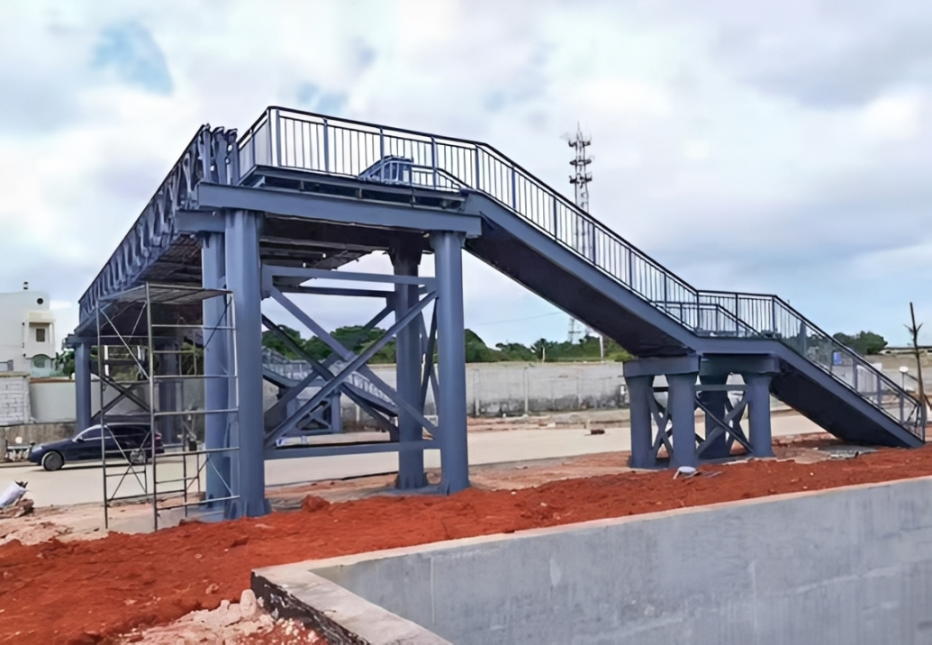
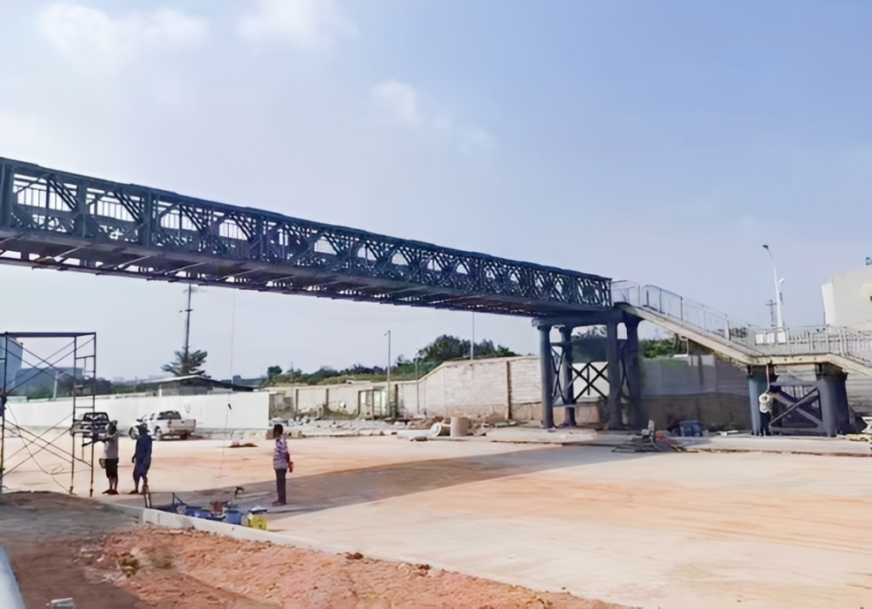
装配式人行贝雷桥是一款基于经典贝雷片结构优化设计的模块化钢桥系统，专为满足现代城市建设、景区开发及应急抢险中的人行通行需求而打造。该产品采用高强度钢材预制构件，通过销轴连接实现快速拼装，具备结构轻盈、承载力强、跨度适应性广等特点。无论是跨越河流、公路还是峡谷，其灵活的结构形式都能在极短的工期内完成架设。
除了卓越的工程性能，人行贝雷桥还兼顾了美观与耐用性。桥体经过专业的防腐处理，能够适应各种恶劣气候环境，维护成本低廉，使用寿命长。
产品属性
品名 | 装配式人行桥
别称 | 人行道；钢结构人行桥；城市人行桥；钢便桥；临时便道；临时便桥；贝雷人行桥；
型号 | 321型；200型；GWD型；特制钢架等。
常用架片型号 | 321型贝雷片；200型贝雷片；GWD型贝雷片等。
钢桥设计最大单跨 | 60米左右
钢桥标准车道净宽 | 1.2米，1.5米，2米或者根据需求定制。
荷载等级 | 人群荷载或者小型车辆通行。一股不超过5吨。
设计方案 | 根据跨径与荷载的不同选择合适的组排。
钢桥主要材质 | GB Q345B
连接销子材质 | 30CrMnTi
连接螺栓等级 | 8.8级高强螺栓；G10.9级高强螺栓。
表面防腐 | 热镀锌；油漆；钢结构重型防腐油漆；沥青漆；桥面板防滑骨料处理等。
桥梁架设方法 | 悬臂推出法；就地拼装法；堆土施工法；吊装法；浮运法等。
安装需要时间 | 桥台等条件具备后3-7个晴天日（根据桥梁长度和现场条件确定）
安装需要工人 | 5-6名（根据现场条件确定）
安装需要设备 | 吊车，卷扬机，千斤顶，手拉葫芦，焊机，发电机等。（可根据现场条件调整）
钢桥特点 | 造价低，外形美观，配件轻便，装配迅速，可互换，可拆卸，寿命长
通过认证 | ISO，CCIC，BV，SGS，CNAS等。
执行标准 | JT-T/728-2008

- 贝雷悬索桥
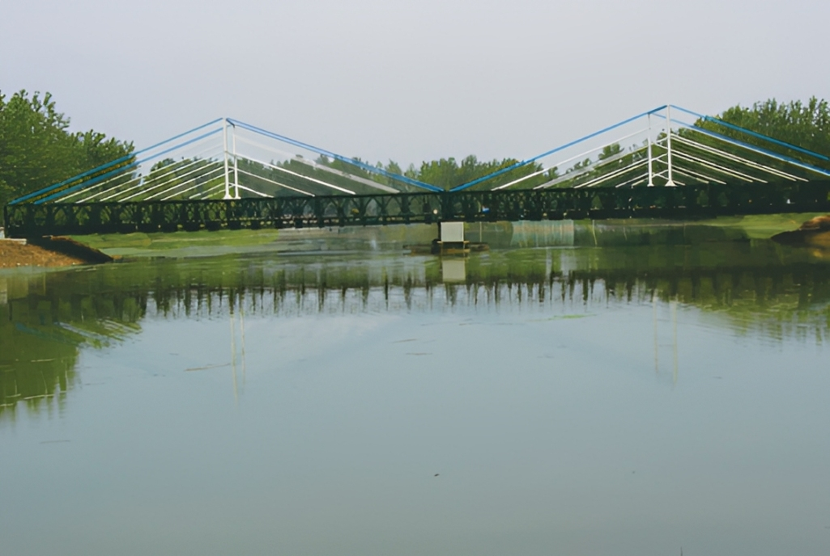
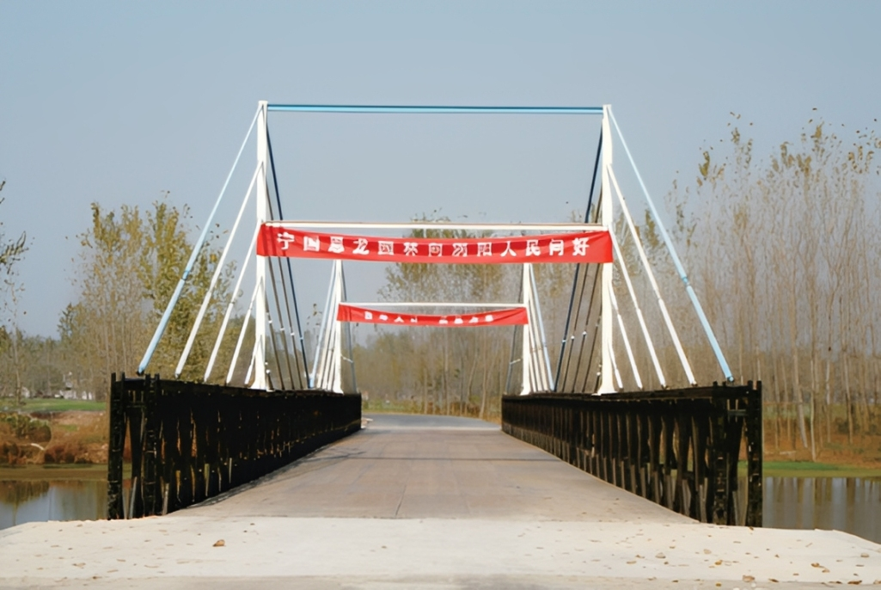
贝雷悬索桥是一款专为跨越河流、而设计的装配式大跨度钢桥系统。该产品巧妙融合了悬索桥卓越的跨越能力与贝雷梁模块化的拼装优势，采用高强度钢绞线作为主缆，通过刚性吊杆将标准化的钢桥面板牢固悬吊于两岸锚固点之间。这种结构充分发挥了钢材优异的受拉特性，使其成为60至300米中大跨度场景下的理想解决方案，不仅结构轻盈稳固，更具备极强的地形适应性。
贝雷悬索桥其所有构件均在工厂预制，现场仅需简单拼装，能够实现极速架设，大幅缩短施工工期，特别适用于应急抢险或工期紧迫的项目。同时，该桥梁系统具备高度的可重复利用性，拆卸方便且损耗极低，能够多次周转使用，极大降低了全生命周期的综合成本，是兼顾经济效益与工程效率的优选桥型。
产品属性
品名 | 贝雷悬素桥
别称 | 贝雷吊桥；装配式公路钢桥，钢便桥，钢栈桥；临时便道；临时便桥；贝雷桥；
型号 | 321型200型；GWD型；
常用桁架片型号 | 321型贝雷片；200型贝雷片；GWD型贝雷片等。
钢桥设计最大单跨 | 300米
钢桥标准车道净宽 | 单车道4米；双车道7.35米；根据需求进行设计。
汽车10级 | 汽车15级；汽车20级；履带-50级；挂车-80级；单车40吨；
荷载等级 | AASHTOHS20，HS25-44，HL93，BS5400HA+HB；域-A；域-B；公路-I级；公路-II级；印度标准Class-40；澳大利亚标准T44；韩国标准D24等。
设计方案 | 根据跨径与荷载的不同选择合适的组排与悬素吊桥方案。
钢桥主要材质 | GB Q345B
连接销子材质 | 30CrMnTi
连接螺栓等级 | 8.8级高强螺栓；10.9级高强螺栓。
表面防腐 | 热镀锌；油漆；钢结构重型防腐油漆；沥青漆；桥面板防滑骨料处理等。
桥梁架设方法 | 悬臂推出法；吊装法；浮运法；就地拼装法；堆土施工法等。
安装需要时间 | 桥台等条件具备后30-60个晴天日（根据桥梁长度和现场条件确定）
安装需要工人 | 15-20名（根据现场条件确定）
安装需要设备 | 吊车，卷扬机，千斤顶，手拉葫芦，焊机，发电机等。（可根据现场条件调整）
钢桥特点 | 跨度大，不需要做桥墩，装配快速，可互换，可拆卸，寿命长
通过认证 | ISO，CCIC， BV，SGS，CNAS等。
执行标准 | JT-T/728-2008

